畜産技術振興センター「ふれあい広場」飼養家畜譲渡要領

（目的）
第１条 畜産技術振興センター（以下「センター」という。）は、広く県民が家畜を飼育する機会を得ることによる家畜の有用性の認識と、家畜とのふれあいを通じて家畜への親しみと理解を深め、生命の大切さを学ぶことを目的に、「ふれあい広場」で飼養する家畜を譲渡する場合について必要な事項を定める。

（譲渡対象者）
第２条 上記の目的に添い、原則として県内に所在地もしくは住所がある者とする。
- 保育園、幼稚園、小学校、中学校、高等学校、養護学校および大学等
- 地方公共団体および農業振興の団体や施設等
- その他、センター所長が適当と認める者

（譲渡家畜）
第３条 譲渡家畜は、「ふれあい広場」で飼養する家畜とする。

（譲渡申込）
第４条 家畜の譲渡を受けようとする者は、畜産技術振興センター「ふれあい広場」飼養家畜譲渡申込書（別記様式１）をセンター所長に提出するものとする。

（譲渡決定）
第５条 センター所長は、前条による申し込みがあったときは譲渡を受けようとする者の申請内容が適切であるかを審査し、譲渡が適当と認めたときは、速やかに畜産技術振興センター「ふれあい広場」飼養家畜譲渡決定通知書（別記様式２）を送付するものとする。

（家畜等の受け取り）
第６条 譲渡決定通知を受けた者は、譲渡期限内に譲渡家畜の受け取りを完了させることとする。受け取り場所は、センター内とする。期限内に受け取りを行わなかった場合は、譲渡の決定を取り消す場合がある。

（受領）
第７条 譲渡を受けた者は、畜産技術振興センター「ふれあい広場」飼養家畜譲渡条件の同意および受領書（別記様式３）をセンター所長に提出するものとする。

（譲渡家畜の価格等）
第８条 譲渡を受けた者は、譲渡家畜の対価を支払わなければならない。
２ 譲渡価格は家畜の種類毎に別に定める。ただし特段の理由がある場合は、その都度センター所長が譲渡価格を決定できるものとする。
３ 譲渡を受けた家畜の移送および管理等にかかる費用は、譲渡を受ける者において負担するものとする。

（譲受者の義務）
第９条 家畜伝染病予防法対象家畜の譲渡を受けた者は、同法に基づく「飼養衛生管理基準」を遵守し、家畜の衛生管理に関する定期報告を毎年実施しなければならない。
２ 譲渡後に発生した疾病の治療およびその他の事故等について譲受者がその責を負う。
３ 家畜の受け取り後は、いかなる理由であってもセンターに対して家畜の引取りを求めることはできない。

（その他）
第１０条 この要領に定める以外の事項については、別途センター所長が定める。

付 則
１ この要領は、平成１７年４月１日から施行する。
付 則
１ この要領は、平成１９年４月１日から施行する。
付 則
１ この要領は、平成２１年４月１日から施行する。
付 則
１ この要領は、平成２４年４月１日から施行する。
付 則
１ この要領は、平成２６年４月１日から施行する。
付 則
１ この要領は、平成２８年７月１日から施行する。
付 則
１ この要領は、平成２９年４月１日から施行する。
付 則
１ この要領は、令和元年１０月１日から施行する。

（別記様式１）
畜産技術振興センター「ふれあい広場」飼養家畜譲渡申込書

年 月 日

畜産技術振興センター所長 様

〒
(代表者)住所

(組織名)

(代表者)氏名 印＊

(ＴＥＬ)

貴所ふれあい広場飼養家畜の譲渡について、畜産技術振興センター「ふれあい広場」飼養家畜譲渡要領第４条により下記のとおり申し込みます。

記

１．譲渡を受ける目的（必要に応じ資料等を添付してください）

２．譲渡希望家畜および頭羽数

＊自筆の場合は、印を省略することができる
（別記様式２）

畜産技術振興センター「ふれあい広場」飼養家畜譲渡決定通知書

滋畜技セ第 号
令和 年(20 年) 月 日

様

畜産技術振興センター所長

令和 年 月 日付けで申し込みのありましたふれあい広場飼養家畜の譲渡については、
下記のとおり決定しましたので通知します。

記

１．譲渡家畜および頭羽数

２．受け取り期限

令和 年 月 日
（決裁日の1か月後の日付）

次項の注意事項をご確認ください。

譲渡にあたっての注意事項
◇ 家畜の代金は納付書により、期限内にお支払いください。
◇ 代金の支払い確認後に家畜の引渡しをさせていただきます。
◇ 代金の納付期限（納付書に記載）と、家畜の受け取り期限（譲渡決定通知書に記載）は
異なりますのでご注意ください。
◇ 事前に譲渡予定家畜の確認を希望される場合にはセンターまでお申し出ください。
◇ 家畜の死亡や疾病、家畜伝染病の発生などの特別な事情が発生した場合には、譲渡を取り
消すことがあります。
◇ 家畜受け取り時にお持ちいただくもの
・代金を納付した際の領収証書
・別記様式３「譲渡条件の同意および受領書」
・家畜を運搬するのに必要なロープや首輪など
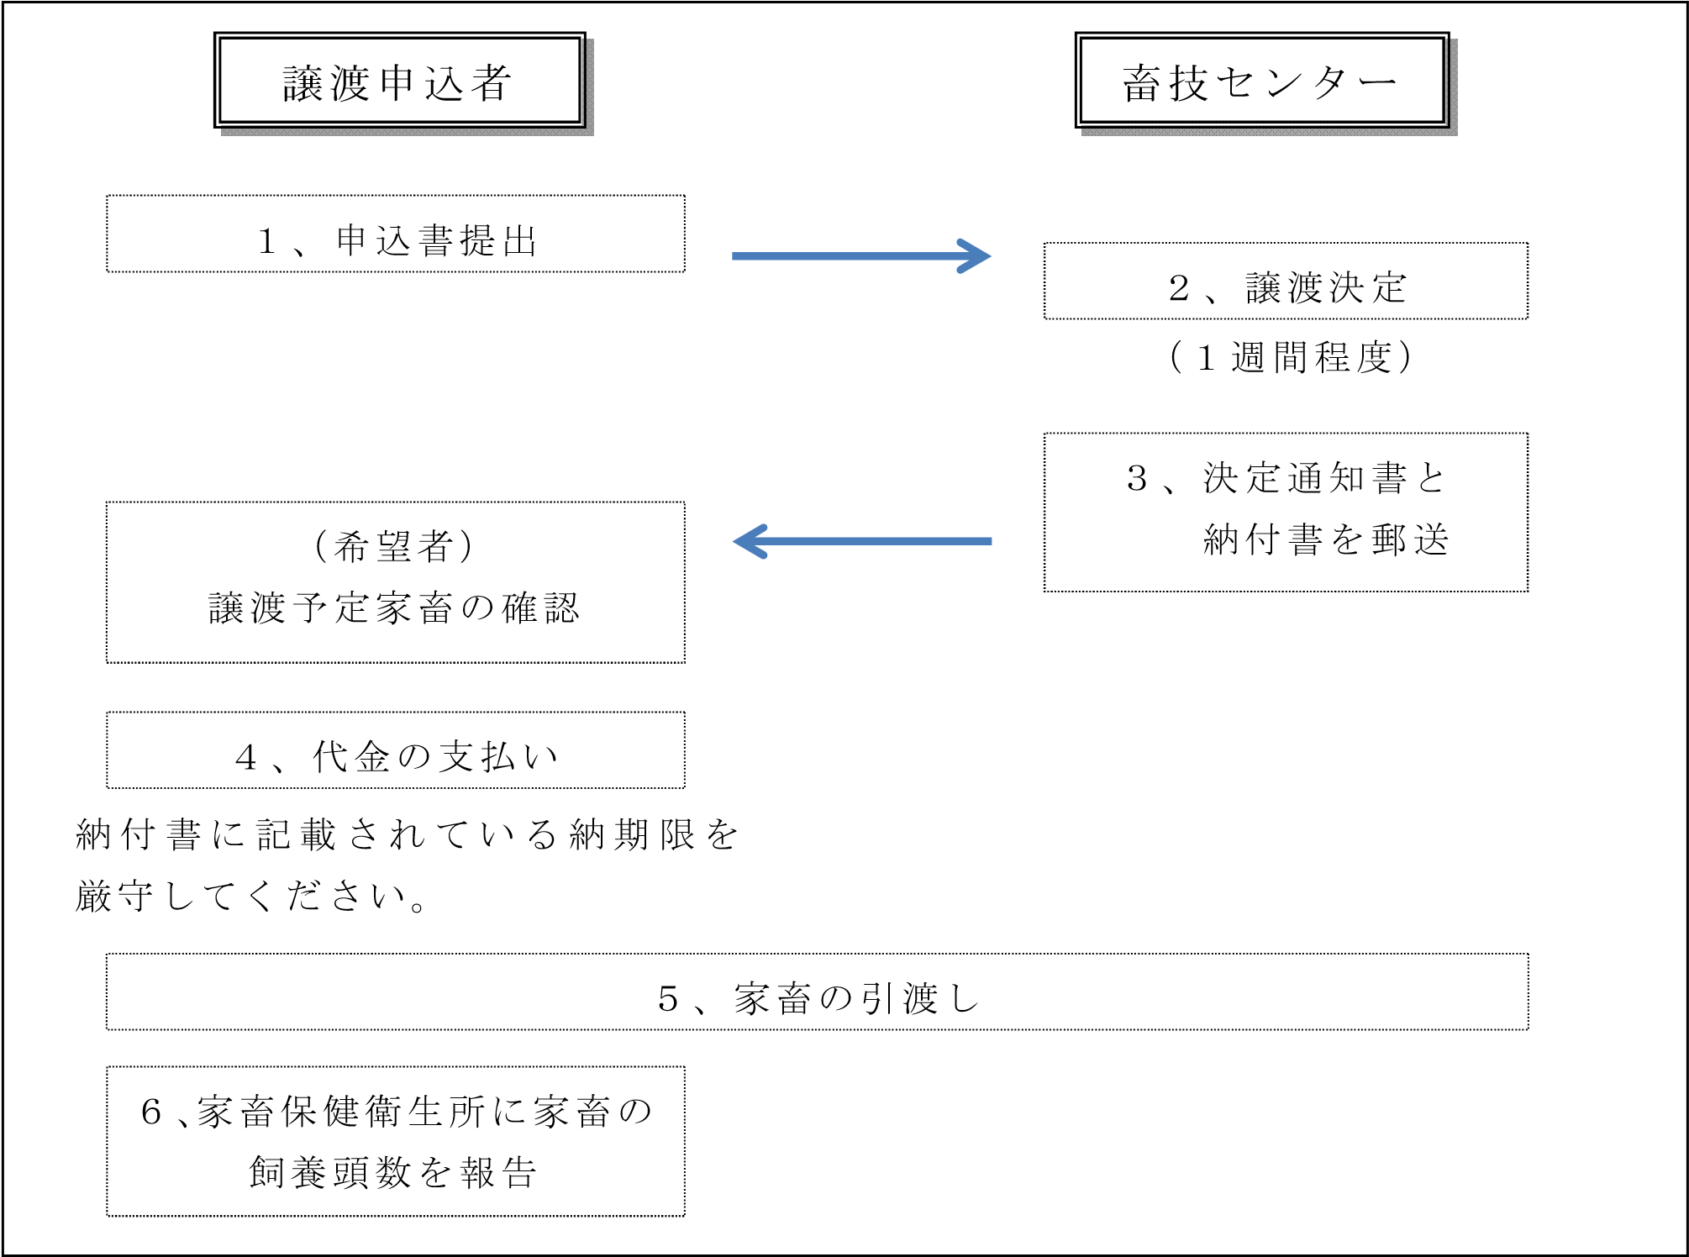

（別記様式３）
畜産技術振興センター「ふれあい広場」飼養家畜譲渡条件の同意および受領書

年 月 日
畜産技術振興センター所長 様

(代表者)住所

(組織名)

(代表者)氏名 印

下記の譲渡条件に同意し、家畜を確かに受領しました。
また､譲渡する家畜の特性及び状態等に関する情報提供を受けたことを確認します。

記
１．譲渡条件
□ 家畜伝染病予防法に基づく「飼養衛生管理基準」を遵守し、家畜の衛生管理に関する定期報告を毎年実施します（同法対象家畜を譲渡する場合）。
□ 家畜の特性を理解し適切に飼育します。譲渡後の疾病、事故等に関して譲受者の責任で対処し、センターに対して家畜の治療や引取りを求めることはしません。
□ 家畜の防疫対策のため、センターより家畜保健衛生所あてに住所、電話番号、氏名、譲渡頭数等の情報を報告することに同意します。
（センターからの家畜譲渡および防疫対策のための県関係機関への情報提供以外には個人情報を利用しません。）

２．受領した家畜

３．頭羽数(雌雄別)
雌 頭・羽
雄 頭・羽

合計 頭・羽

＝ 譲渡価格＝

畜 種 | 価 格（税別）
めん羊 | ２才未満 ２０，０００円  ２才以上７才未満 １０，０００円  ７才以上 無償
山羊類 | ２才未満 ２０，０００円  ２才以上７才未満 １０，０００円  ７才以上 無償
その他 | 無償

